**2024-2025 EĞİTİM ÖĞRETİM YILI**

**KONAKLAMA VE SEYAHAT HİZMETLERİ ALANI**

**İŞLETMELERDE BECERİ EĞİTİMİ SINAVI DUYURUSU**

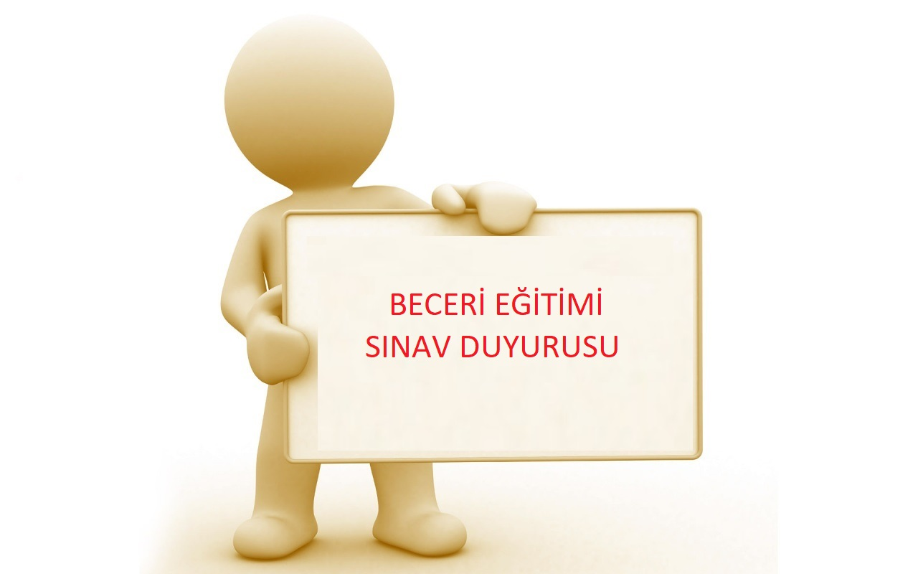

**12. sınıf Konaklama ve Seyahat Hizmetleri Alanı** öğrencileri için **15 EKİM 2025 Çarşamba** günü;

* **Saat 10.00**

|  |  |  |
| --- | --- | --- |
| SIRA | OKUL NO | AD SOYAD |
| 1 | 324 | ESİLANUR ÇETİNSOY |
| 2 | 329 | KUZEY BOZ |
| 3 | 330 | ALİHAN OSMAN HARMAN |
| 4 | 341 | YİĞİT GÜLLİ |
| 5 | 384 | NEVA DİRİCANLI |
| 6 | 386 | SERENAY SOLAKOĞLU |
| 7 | 391 | ÇAĞAN ÇALIŞKAN |
| 8 | 394 | TUNA TOKALI |
| 9 | 400 | MUHAMMED EMİN BAYDIN |
| 10 | 401 | MURATEREN KILINÇ |
| 11 | 403 | MERTALİ ÜNLÜ |

**Sınav yeri:** Konaklama ve Seyahat Hizmetleri Sınıfı

**Komisyon Üyeleri:** Yusuf Atakan GEVREK, Beste SEZER, Deniz SERİN

Beceri eğitimi sınavı 100 Puan üzerinden değerlendirilecektir. Bunun %80’i sınav , %20’si de iş dosyasına takdir edilir.

**YAZILI SINAV ESASLARINA İLİŞKİN OLARAK;**

**12-A Konaklama ve Seyahat Hizmetleri Sınıfı için;**

* Alternatif Turizm Dersi için 1 Soru;

* Destinasyon Yönetimi Dersi için 2 Soru;

* Gastronomi Dersi için 2 soru;

* Transfer Operasyonu Dersi için 1 Soru;

* Tur Operasyonu Dersi için 2 soru;

* Kat Hizmetlerinde Yönetim Dersi için 1 Soru;

* Dünya Seyahat ve Turizm Coğrafyası Dersi için 2 Soru; olmak üzere yazılı sınav toplam 10 sorudan oluşmaktadır. Her soru 10’ar puandır ve toplam 100 puan üzerinden değerlendirilecektir.

**NOT:**Beceri sınavında stajda öğrenmiş olduğunuz her bilgiden sorumlusunuz.

**NOT:**Konaklama ve Seyahat Hizmetleri alanı öğrencileri sınava okul kıyafetleri (Beyaz polo yaka t-shirt ve koyu renk pantolon) ile gelmek zorundadırlar.

**NOT:** İş dosyaları eksiksiz doldurulmuş olarak **getirilmelidir**.

**OKUL MÜDÜRÜ**

**SALİM EREN ASLAN**